|  |  |  |  |
| --- | --- | --- | --- |
| **Link cố định** | **Link tùy biến** | **Ví dụ tùy biến** | **Link mặc định** |
|  | Sản phẩm theo loại | Thoi-trang-nu  Thoi-trang-em-be  Thoi-trang-nam | Trang chủ |
| Tất cả sản phẩm | Chi tiết sản phẩm | Thoi-trang-nam-áo  Thoi-trang-nam-quần |  |
| Tất cả bài viết | Bài viết theo chủ đề |  |  |
|  | Chi tiết bài viết |  |  |
|  | Bài viết không chủ đề (trang đơn) |  |  |
| Liên hệ |  |  |  |
| Giỏ hàng |  |  |  |
| Tìm kiếm |  |  |  |

Nếu gõ bất kỳ:

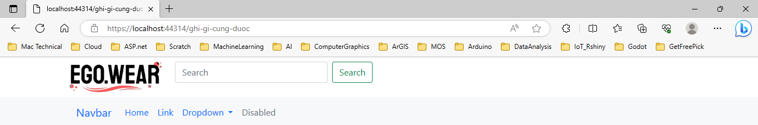

Những trường hợp tùy biến thì phụ thuộc vào bảng link (cột slug)

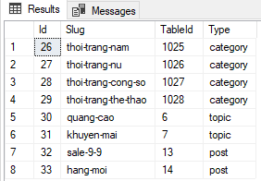

# Khai báo cho URL tùy biến

Khai báo url động nằm ngay bên dưới url cố định và ngay bên trên phần mặc định

## RouteConfig.cs

using System;

using System.Collections.Generic;

using System.Linq;

using System.Web;

using System.Web.Mvc;

using System.Web.Routing;

namespace UDW

{

public class RouteConfig

{

public static void RegisterRoutes(RouteCollection routes)

{

routes.IgnoreRoute("{resource}.axd/{*pathInfo}");

//Khai bao cho URL co dinh: tat-ca-san-pham

//Khai bao cho URL co dinh: tat-ca-bai-viet

//Khai bao cho URL co dinh: lien-he

//Khai bao cho URL co dinh: gio-hang

//Khai bao cho URL co dinh: tim-kiem

//khai bao cho URL dong

routes.MapRoute(

name: "Siteslug",

url: "{slug}",

defaults: new { controller = "Site", action = "Index", id = UrlParameter.Optional }

);

routes.MapRoute(

name: "Default",

url: "{controller}/{action}/{id}",

defaults: new { controller = "Site", action = "Index", id = UrlParameter.Optional }

);

}

}

}

Điều này có nghĩa là khi ta gõ trên trình duyệt: <https://localhost:44310/duong-link-bat-ky>

Thì trình duyệt chuyển đến Controller = Site và Phương thức (action) = theo slug

Để thực hiện được điều này, ta cần cấu hình cho SiteController

## Site controller

using System;

using System.Collections.Generic;

using System.Linq;

using System.Web;

using System.Web.Mvc;

using MyClass.Model;

namespace UDW.Controllers

{

public class SiteController : Controller

{

// GET: Site

public ActionResult Index(string slug = null)[1]

{

return View();

}

//Site/Product

public ActionResult Product()

{

return View("Product");

}

//Site/Post

public ActionResult Post()

{

return View("Post");

}

}

}

Thử nghiệm

<https://localhost:44310/bat-ky>

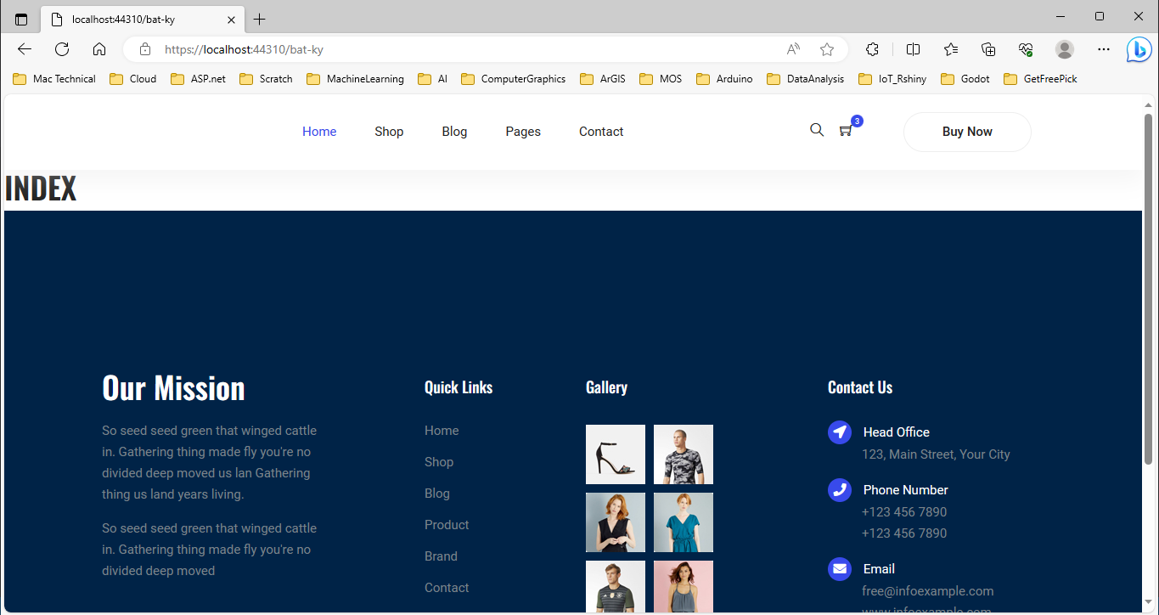

#### Vấn đề phát sinh:

#### Những trường hợp có url là động thì phụ thuộc vào bảng link (trường Type)

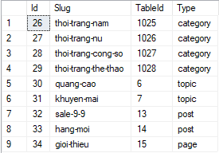

## ChỈNH sửa cho SiteController

using MyClass.DAO;

Mục đích để truy cập các chức năng của LINK

public class SiteController : Controller

{

LinksDAO linksDAO = new LinksDAO();

// GET: Site

public ActionResult Index(string slug = null)

{

if (slug == null)

{

//chuyen ve trang chu

return this.Home();[2]

}

else

{

//tim slug co trong bang link

Links links = linksDAO.getRow(slug);

//kiem tra slug co ton tai trong bang Links hay khong

if (links!=null)

{

//lay ra Type trong bang link

string typelink = links.Type;

switch (typelink)

{

case "category":

{

return this.ProductCategory(slug);

}

case "topic":

{

return this.PostTopic(slug);

}

case "page":

{

return this.PostPage(slug);

}

default:

{

return this.Error404(slug);

}

}

}

else

{

//slug khong co trong bang Links

}

}

return View();

}

/////////////////////////////////////////////////////////////////////////////

//Trang chu

public ActionResult Home()

{

return View("Home");

}

…

}

#### Cập nhật thêm hàm GetRow cho LinkDAO để get Slug

# LINKDAO.cs

/////////////////////////////////////////////////////////////////////////////////////

//Hien thi danh sach 1 mau tin (ban ghi voi kieu du lieu la string slug cho URL)

public Links getRow(string slug)

{

return db.Links

.Where(m => m.Slug == slug)

.FirstOrDefault();

}

#### Cập nhật thêm các phương thức cho SiteController.cs

/////////////////////////////////////////////////////////////////////////////

//Site/ProductCategory

public ActionResult ProductCategory(string slug)

{

return View("ProductCategory");

}

/////////////////////////////////////////////////////////////////////////////

//Site/PostTopic

public ActionResult PostTopic(string slug)

{

return View("PostTopic");

}

/////////////////////////////////////////////////////////////////////////////

//Site/PostPage

public ActionResult PostPage(string slug)

{

return View("PostPage");

}

/////////////////////////////////////////////////////////////////////////////

//Site/Error404

public ActionResult Error404(string slug)

{

return View("Error404");

#### }

# Thử nghiệm

<https://localhost:44310/thoi-trang-nam>

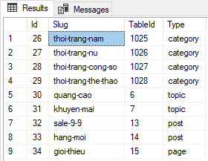

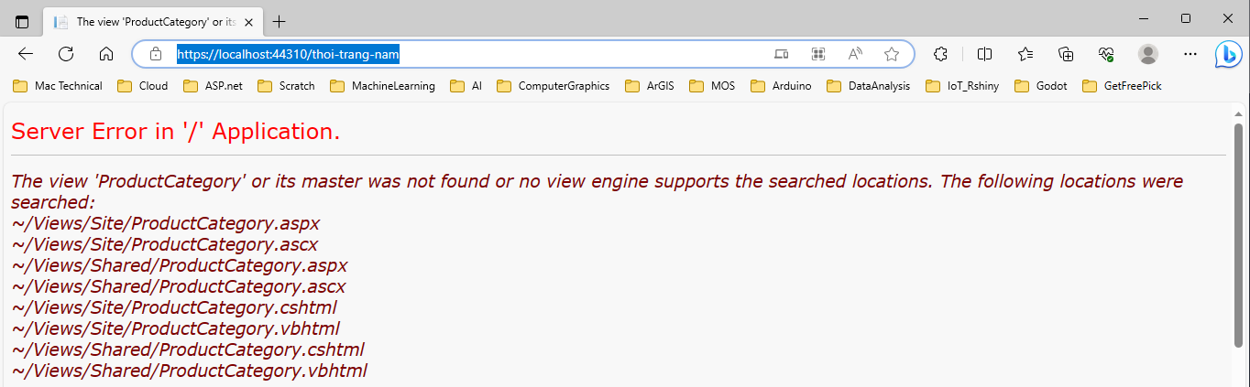

<https://localhost:44310/quang-cao>

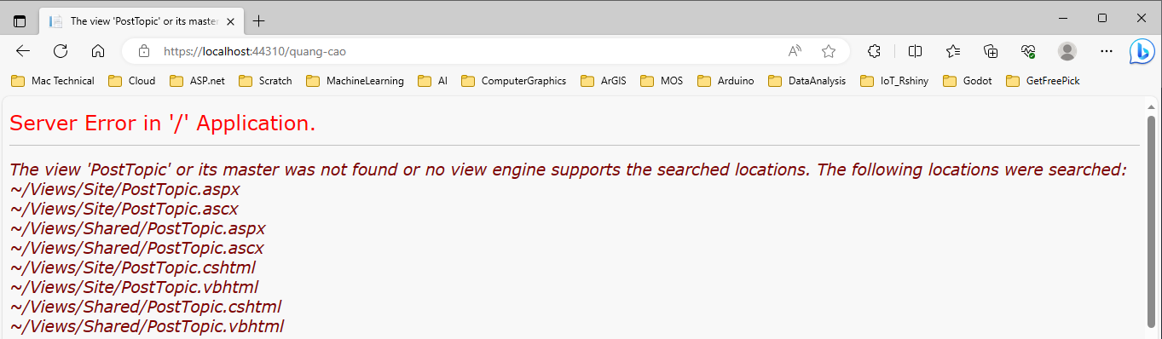

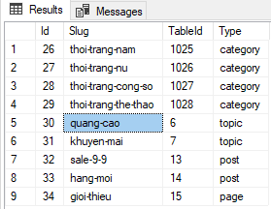

<https://localhost:44310/khong-co-trong-link>

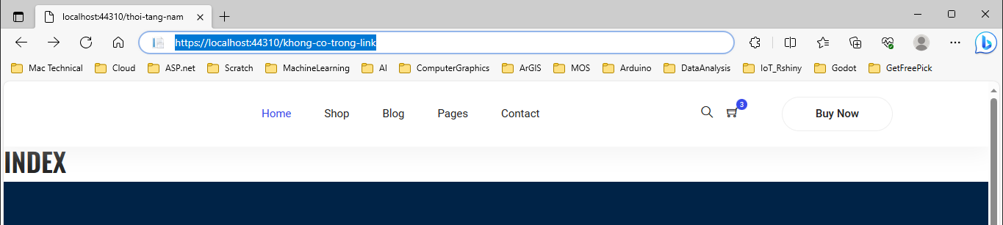

Tạm thời quay về trang chủ để kiểm tra xem đây có phải là mục Details của các danh mục khác nhau hay không? (Category, Product, Post, Topic…)

# Trường hợp không có trong bảng LINK

Trường hợp <https://localhost:44310/thoi-trang-the-thao-123>[3]

public class SiteController : Controller

{

…

else

{

//slug khong co trong bang Links

//slug co trong bang product?

//slug co trong bang Post voi PostType==post?

ProductsDAO productsDAO = new ProductsDAO();

PostsDAO postsDAO = new PostsDAO();

//tim slug co trong bang Products

Products products = productsDAO.getRow(slug[4]);

if (products!=null)

{

return this.ProductDetail(products);

}

else

{

//truong hop la Post

}

}

…

/////////////////////////////////////////////////////////////////////////////

//Product/Details

public ActionResult ProductDetail(Products products)

{

return View("ProductDetail");

}

}

#### Cập nhật thêm hàm GetRow cho productsDAO để get Slug với kiểu String

# PRODUCTsDAO.cs

/////////////////////////////////////////////////////////////////////////////////////

//Hien thi danh sach 1 mau tin (ban ghi)

public Products getRow(string slug)

{

return db.Products

.Where(m=>m.Slug == slug && m.Status ==1)

.FirstOrDefault();

}

## Trường hợp là POST

public class SiteController : Controller

{

…

else

{

//slug khong co trong bang Links

//slug co trong bang product?

//slug co trong bang Post voi PostType==post?

ProductsDAO productsDAO = new ProductsDAO();

PostsDAO postsDAO = new PostsDAO();

//tim slug co trong bang Products

Products products = productsDAO.getRow(slug);

if (products!=null)

{

return this.ProductDetail(products);

}

else

{

//truong hop la Post

Posts posts = postsDAO.getRow(slug[5]);

if (posts!=null)

{

return this.PostDetail(posts);

}

else

{

return this.Error404(slug);

}

}

}

…

/////////////////////////////////////////////////////////////////////////////

//Post/Details

public ActionResult PostDetail(Posts posts)

{

return View("PostDetail");

}

#### Cập nhật thêm hàm GetRow cho PostsDAO để get Slug với kiểu String

# POSTDAO.cs

/////////////////////////////////////////////////////////////////////////////////////

//Hien thi danh sach 1 mau tin (ban ghi)

public Posts getRow (string slug)

{

return db.Posts

.Where(m => m.Slug == slug && m.Status == 1)

.FirstOrDefault();

}

# Chi tiết

using System;

using System.Collections.Generic;

using System.Linq;

using System.Web;

using System.Web.Mvc;

using MyClass.Model;

using MyClass.DAO;

namespace UDW.Controllers

{

public class SiteController : Controller

{

LinksDAO linksDAO = new LinksDAO();

/////////////////////////////////////////////////////////////////////////////

// GET: Site

public ActionResult Index(string slug = null)

{

if (slug == null)

{

//chuyen ve trang chu

return this.Home();

}

else

{

//tim slug co trong bang link

Links links = linksDAO.getRow(slug);

//kiem tra slug co ton tai trong bang Links hay khong

if (links!=null)

{

//lay ra Type trong bang link

string typelink = links.Type;

switch (typelink)

{

case "category":

{

return this.ProductCategory(slug);

}

case "topic":

{

return this.PostTopic(slug);

}

case "page":

{

return this.PostPage(slug);

}

default:

{

return this.Error404(slug);

}

}

}

else

{

//slug khong co trong bang Links

//slug co trong bang product?

//slug co trong bang Post voi PostType==post?

ProductsDAO productsDAO = new ProductsDAO();

PostsDAO postsDAO = new PostsDAO();

//tim slug co trong bang Products

Products products = productsDAO.getRow(slug);

if (products!=null)

{

return this.ProductDetail(products);

}

else

{

Posts posts = postsDAO.getRow(slug);

if (posts!=null)

{

return this.PostDetail(posts);

}

else

{

return this.Error404(slug);

}

}

}

}

}

/////////////////////////////////////////////////////////////////////////////

//Trang chu

public ActionResult Home()

{

return View("Home");

}

/////////////////////////////////////////////////////////////////////////////

//Site/Product

public ActionResult Product()

{

return View("Product");

}

/////////////////////////////////////////////////////////////////////////////

//Site/Post

public ActionResult Post()

{

return View("Post");

}

/////////////////////////////////////////////////////////////////////////////

//Site/ProductCategory

public ActionResult ProductCategory(string slug)

{

return View("ProductCategory");

}

/////////////////////////////////////////////////////////////////////////////

//Site/PostTopic

public ActionResult PostTopic(string slug)

{

return View("PostTopic");

}

/////////////////////////////////////////////////////////////////////////////

//Site/PostPage

public ActionResult PostPage(string slug)

{

return View("PostPage");

}

/////////////////////////////////////////////////////////////////////////////

//Site/Error404

public ActionResult Error404(string slug)

{

return View("Error404");

}

/////////////////////////////////////////////////////////////////////////////

//Product/Details

public ActionResult ProductDetail(Products products)

{

return View("ProductDetail");

}

/////////////////////////////////////////////////////////////////////////////

//Post/Details

public ActionResult PostDetail(Posts posts)

{

return View("PostDetail");

}

}

~~return View();~~

}

# Thử nghiệm

## Trang Home:

<https://localhost:44310/>

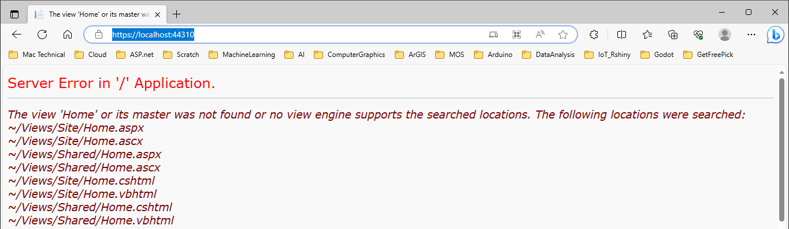

Nguyên nhân: chưa có trang VIEW

R_Click ActionResult Home

//Trang chu

public ActionResult Home()

{

return View("Home");

}

Add View

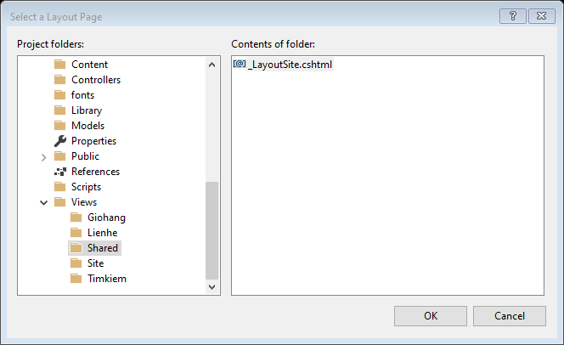

Copy toàn bộ nội dung trang template_home.html sang cho Home

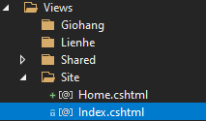

Trang template_home.html được sao chép từ index của website mẫu aroma

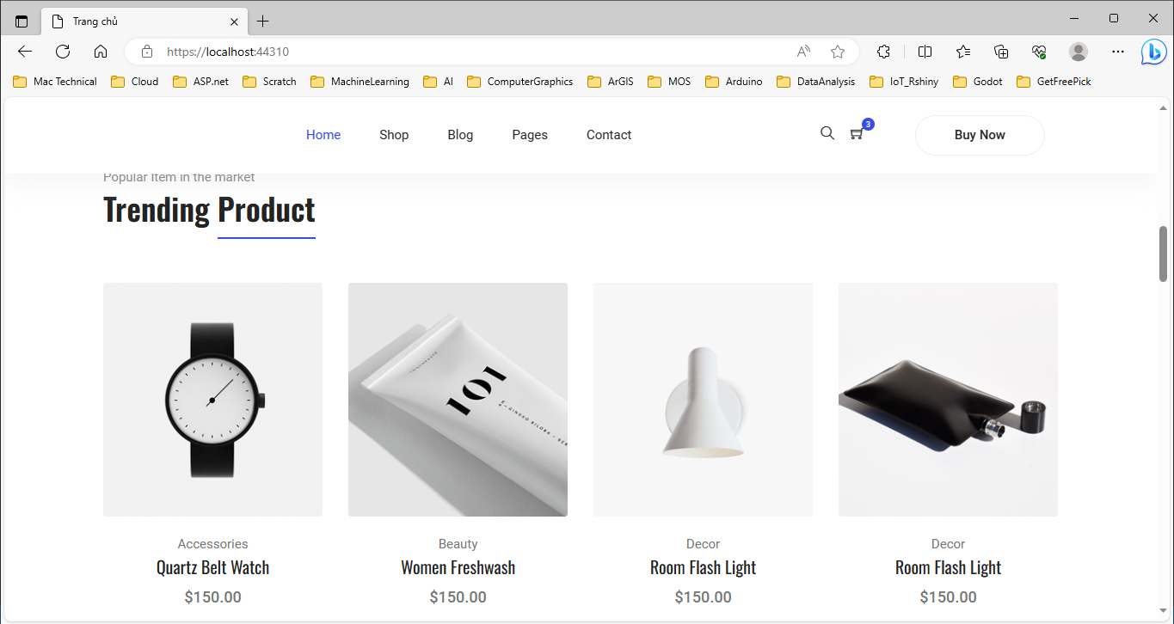

1. Ứng với đường link bất kỳ
2. Tại sao không viết code ở đây? Vì như vậy các đoạn mã sẽ rất dài, khó theo dõi hơn việc xấy dựng nên 1 phương thức HOME ngay bên dưới.
3. 123 tượng trưng cho id của bài viết hay nói cách khác là chuyển đến trang bài viết cụ thể cho mã sản phẩm sẽ xây dựng sau này
4. Slug này có kiểu dữ liệu là string, tuy nhiên trong mục Product không có chức năng GetRow với kiểu string mà chỉ có kiểu int.
5. Slug này có kiểu dữ liệu string, tuy nhiên trong mục Post không có chức năng GetRow với kiểu string mà chỉ có kiểu int